不锈钢基础知识普及

目 录

第一章 不锈钢发展简史 1
第二章 不锈钢的概念 3
第三章 不锈钢的分类及特点 5
3.1 不锈钢的分类： 5
3.2 各类不锈钢简介： 7
第四章 不锈钢成分中合金元素的作用 8
第五章 不锈钢的一般物理性质 9
5.1、热传导 9
5.2、线膨胀 9
5.3、不锈钢的电阻 10
5.4、不锈钢的磁性 10
5.5、应变硬化指数（n） 11
5.6、冷加工诱变马氏体转变点Md(30/50) 11
5.7、晶粒度（N） 11
第六章 不锈钢材料的基本性能 12
6.1、屈服强度（力学符号Rp0.2，英文缩写YS） 12
6.2、抗拉强度（力学符号Rm，英文缩写TS） 13
6.3、屈强比（Rp0.2/Rm） 13
6.4、延伸率（力学符号A，英文缩写EL） 13
6.5、不锈钢的冲压性能 14
第七章 不锈钢的腐蚀 16
7.1、均匀腐蚀 16
7.2、局部腐蚀 17
7.3、锈蚀 18
第八章 表面加工等级分类 18
第九章 不锈钢的焊接 19
9.1、不锈钢的焊接特性： 19
9.2、不锈钢焊接的防范措施： 20
第十章 不锈钢的生产工艺 20
10.1、冶炼工艺： 20
10.2、热轧工艺 ： 22
10.3、冷轧工艺： 22
10.4、热处理工艺： 22
第十一章 常见的不锈钢标准 23
11.1、中国国家（GB/T）标准： 23
11.2、常用国外标准（国际通用标准）： 23
11.3、其它： 23
第十二章 不锈钢的选择 24
12.1、耐蚀性角度进行选材： 24
12.2、不同环境对各类不锈钢选材评价： 25
第十三章 不锈钢常见缺陷 26
13.1、重皮 26
13.2、夹杂 26
13.3、边浪 27
13.4、裂边 28
13.5、擦、划伤 28
13.6、孔洞 29
13.7、塔形 29
13.8、碰伤 30

第一章 不锈钢发展简史
20世纪初，冶金学家基于对铬在钢中作用的深入认识，发明了不锈钢，结束了钢必然生锈的时代。从不锈钢的发明到工业应用大约经历了十年．1904-1906年法国人Guillet首先对Fe-Cr-Ni合金的冶金和力学性能进行了开创性的基础研究；1907-1911年，法国人Portevin和英国人Gissen发现了Fe-Cr和Fe-Cr-Ni合金的耐蚀性并完成了Guillet的研究工作；1908—1911年德国人Monnartz 揭示了钢的耐蚀性原理并提出了钝化的概念，如临界铬含量，碳的作用和钼的影响等。随后，在欧洲和美国，钢的不锈性的实用价值被确认，工业不锈钢牌号相继问世。1912～1914年，Brearley发明了含12-13%Cr的马氏体不锈钢并获得专利；1911-1914年，美国人Dant-sizen发明了含14-16%Cr，0.07%～0.15%C的铁素体不锈钢；德国人Maurer和Strauss发明含1.0％C，15-20%Cr，<20%Ni的奥氏体不锈钢，此后，在此基础上发展了著名的18-8型不锈钢(0.1%C-18％Cr-8％Ni)。在实际应用中，高碳奥氏体不锈钢出现了严重的晶间腐蚀问题，在Bain提出了关于晶间腐蚀贫铬理论之后，于30年代初期，在18-8型不锈钢的基础上发展了含钛、铌的稳定化型奥氏体不锈钢，即AISl321和AISl347。在此时期还发明了铁素体-奥氏体双相不锈钢，并提出了超低碳(C≤0.03%)不锈钢的概念，限于当时的冶金装备和工艺水平未能在工业中应用。早在1934年美国人Folog获得了沉淀硬化不锈钢专利，40～50年代，马氏体，半奥氏体沉淀硬化不锈钢用于军事和民用工业。这类钢以美国钢公司(U．S．Steel)成功地生产Stainless W为起点。另外，为了节省镍资源又开发了以锰代镍的Cr-Ni-Mn-N系不锈钢，即美国的AISl200系钢种。第二次世界大战后，随着化肥工业和核燃料工业的发展，极大地刺激了不锈钢的研究和开发，同时由于氧气炼钢的出现，1947年超低碳类型不锈钢开始商品化。50年代中期，开发了耐蚀性优良的高性能不锈钢。60年代后期，马氏体时效不锈钢、TRIP(Transformation Induced Plasticity)不锈钢、C+N≤150ppm的高纯铁素体不锈钢相继出现。近20年来，由于各种局部腐蚀破坏事故的不断出现，加以化学加工工业不断采用新型催化剂和新工艺，在原有不锈钢的基础上，发展了耐应力腐蚀、耐点蚀、耐缝隙腐蚀、耐腐蚀疲劳等专用不锈钢，如双相不锈钢、高钼不锈钢、高硅不锈钢等。为适应深冲成型和冷墩成型的需要还开发了易成型的专用不锈钢品种。至今为止，已经形成了完整的不锈钢钢种系列。自20世纪60年代末期以来，生产各种不锈钢的精炼设备和连铸设备陆续投产，在全世界范围内，已完成了用钛稳定化奥氏体不锈钢向低碳、超低碳奥氏体不锈钢过渡，将不锈钢生产水平推向一个崭新的历史阶段。
我国不锈钢生产起步较晚，工业化生产开始于1952年。用电弧炉大量生产不锈钢系在1949年以后，早期先生产Cr13型马氏体不锈钢，掌握生产技术后，大量生产18-8型Cr-Ni奥氏体钢，例如1Cr18Ni9Ti，则始于1952年。随后，为适应国内化学工业发展的需要，又开始生产含Mo2%-3%的1Cr18Ni12Mo2Ti和1Cr18Ni12Mo3Ti等。为了节约贵重元素镍，自1959年起开始仿制以Mn、N代Ni的1Cr17Mn6Ni5N和1Cr18Mn8Ni5N,1958年向AISI 204钢中加入Mo2%-3%，研制了1Cr18Mn10Ni5Mo3N(204+Mo),用于全循环法尿素生产装置以代替1Cr18Ni12Mo2Ti。50年代末到60年代初，开始工业试制1Cr17Ti、1Cr17Mo2Ti和1Cr25Mo3Ti等无镍铁素体不锈钢，并开始研究耐发烟硝酸腐蚀的高硅不锈钢1Cr17Ni14Si4ALTi（相当于苏联牌号ЭИ654），此钢种实际上是一种α+γ双相不锈钢。60年代开始，由于国内化工、航天、航空、原子能等工业发展的需要以及采用电炉氧气炼钢技术，一大批新钢种，如17-4PH，17-7PH，PH15-7Mo等沉淀硬化不锈钢，含C≤0.03%的超低碳不锈钢00Cr18Ni10、00Cr18Ni14Mo2、00Cr18Ni14Mo3以及无Ni的Cr-Mn-N不锈钢1Cr18Mn14Mo2N(A4)相继研制成功并投入了生产。70年代起，为解决化工、原子能工业中所出现的18-8型Cr-Ni钢的氯化物应力腐蚀问题，一些α+γCr-Ni双相不锈钢相继研制完成并正式生产和应用，主要钢号有1Cr21Ni5Ti、00Cr26Ni6Ti、00Cr26Ni7Mo2Ti、00Cr18Ni5Mo3Si2(3RE60)和00Cr18Ni6Mo3Si2Nb等。00Cr18Ni6Mo3Si2Nb是为了解决瑞典牌号3RE60焊后易出现单相铁素体组织，导致耐蚀性和韧性下降而发展的含N、Nb的α+γ双相不锈钢。到80年代，为解决氯化物的点蚀、缝隙腐蚀等局部腐蚀破坏又研制和仿制了含N的第二代α+γ双相不锈钢，如00Cr22Ni5Mo2N、00Cr25Ni6Mo3N和00Cr25Ni7Mo3WCuN等，不仅使我国的双相不锈钢形成了系列，而且还深入研究了它们的组织和性能以及N在双相不锈钢中的作用机制。70年代以来，我国不锈钢材料研究工作的其它重要进展有：研制了高强度和超高强度的马氏体时效不锈钢并投入工业试制与应用；采用真空感应炉、真空电子束炉和真空自耗炉冶炼并批量生产了C+N≤150-250ppm的高纯铁素体不锈钢00Cr18Mo2、00Cr26Mo1和00Cr30Mo2；含Mo量≥4.5%的高Mo和高Mo含N的Cr-Ni奥氏体不锈钢，例如研制成功00Cr20Ni25Mo4.5Cu、00Cr18Ni18Mo5（N）、00Cr25Ni25Mo5N等并在化工、石化和海洋开发等领域中获得了应用；在解决浓硝酸腐蚀和固溶态晶间腐蚀方面，研制了00Cr25Ni20Nb和几种超低碳高硅不锈钢，80年代以来，超低碳并对钢中磷含量和α相量严加控制的尿素级不锈钢00Cr18Ni14Mo2和00Cr25Ni22Mo2N两种牌号研制完成，它们的板、管、棒材、锻件以及焊接材料均在大中型尿素工业中得到了应用，取得了满意的结果；由于一些特殊钢厂陆续建成冶炼不锈钢的炉外精炼设备，例如AOD（氩氧精炼炉）、VOD（真空氧精炼炉）等并已投产，我国不锈钢的冶炼技术上了一个新台阶。它不仅使低碳、超低碳不锈钢的生产变得轻而易举，而且使不锈钢的内在质量提高，成本降低。由于含Ti的18-8型Cr-Ni奥氏体钢存在一系列缺点，美、日等工业先进国家早在60年代便已经实现了由含Ti不锈钢到普遍采用低碳、超低碳不锈钢的过渡，而我国是在1985—1990年间才大力进行低碳、超低碳不锈钢的开发、生产与应用，取得了一些可喜的进展，例如1988年底我国低碳、超低碳18-8型不锈钢产量已占我国不锈钢产量的10%左右。但与不锈钢生产、应用的先进国家相比（例如日、美等国含Ti的18-8型Cr-Ni钢仅占不锈钢产量的1.5%左右），还存在着很大的差距。80年代，我国还开展了控氮（N 0.05%—0.10%）和氮合金化（N>0.10%）Cr-Ni奥氏体不锈钢的研制工作。试验表明，氮在Cr-Ni奥氏体不锈钢和双相不锈钢中是一种无价且非常有益的合金元素。对氮的强化作用，降低钢的晶间腐蚀敏感性，改善钢的耐蚀性，特别是改善钢的耐点蚀等方面的机理，正在进行深入的研究工作。几种控氮和氮合金化的Cr-Ni奥氏体不锈钢已结合工程需要投入了批量生产和应用。

第二章 不锈钢的概念
不锈钢是不锈钢和耐酸钢的简称。在冶金学和材料科学领域中，依据钢的主要性能特征，将含铬量大于10.5%，且以耐蚀性和不锈性为主要使用性能的一系列铁基合金称作不锈钢。通常对在大气、水蒸汽和淡水等腐蚀性较弱的介质中不锈和耐腐蚀的钢种称为不锈钢；对在酸、碱、盐等腐蚀性强烈的环境中具有耐蚀性的钢种称为耐酸钢。两个钢类因成分上的差异而导致了它们具有不同的耐蚀性，前者合金化程度低，一般不耐酸；后者合金化程度高，既具有耐酸性又具有不锈性。
不锈钢的定义：含铬量为10.5%以上的铁基合金称为不锈钢。
不锈钢最基本的特性：是它在大气条件下的耐锈性和在各种液体介质中有耐蚀性。
这一特性与钢中的铬含量有直接关系，随着铬含量的提高而增强。当铬含量达到10.5%以上时钢的这一特征发生突变，从易生锈到不锈，从不耐蚀到耐腐蚀，见图2-1和图2-2。而且含铬量从10.5%以后随着铬含量的不断提高，其耐锈性和耐蚀性也不断得到改善。一般不锈钢的最高铬含量为26%，更高的铬含量已没有必要。

图2-1不锈钢在大气环境下的耐锈性
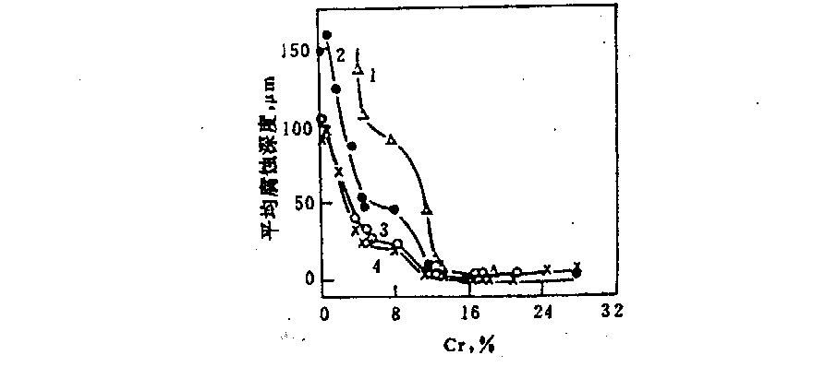
图2-2钢中铬含量对耐蚀性的影响
图2-3不同Cr含量的钢在稀硝酸（32%）中的耐蚀性：
A-15℃，B-80℃，C-沸腾

不锈钢的涵义
不锈钢是不锈钢和耐酸钢的总称。不锈钢是指耐大气、蒸汽和水等弱腐蚀介质的钢，而耐酸钢则是指耐酸、碱、盐等化学浸蚀性介质腐蚀的钢。
不锈钢与耐酸钢在合金化程度上有较大差异。不锈钢虽然具有不锈性，但并不一定耐酸；而耐酸钢一般则均具有不锈性。

第三章 不锈钢的分类及特点

3.1 不锈钢的分类：
不锈钢钢种很多，性能又各异，常见的分类方法有：
① 按钢的组织结构分类，如马氏体不锈钢、铁素体不锈钢、奥氏体不锈钢和双相不锈钢等。
② 按钢中的主要化学成分或钢中一些特征元素来分类，如铬不锈钢、铬镍不锈钢、铬镍钼不锈钢以及超低碳不锈钢、高钼不锈钢、高纯不锈钢等。
③ 按钢的性能特点和用途来分类，如耐硝酸（硝酸级）不锈钢、耐硫酸不锈钢、耐点蚀不锈钢、耐应力腐蚀不锈钢、高强度不锈钢等。
④ 按钢的功能特点分类，如低温不锈钢，无磁不锈钢，易切削不锈钢，超塑性不锈钢等。
目前最常用的分类方法是按钢的组织结构特点和按钢的化学成份特点以及两者相结合的方法来分类。例如，把目前的不锈钢分为：马氏体钢（包括马氏体Cr不锈钢和马氏体Cr-Ni不锈钢）、铁素体钢、奥氏体钢（包括Cr-Ni和Cr-Mn-Ni（-N）奥氏体不锈钢）、双相钢（α+γ双相）和沉淀硬化型钢等五大类，或分为铬不锈钢和铬镍不锈钢两大类，下面简单介绍这五类不锈钢的特点。
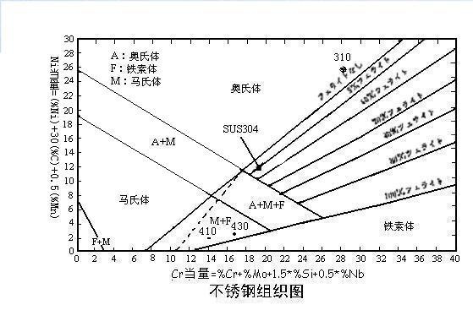
不锈钢组织分类图
图3-1不锈钢组织分类图
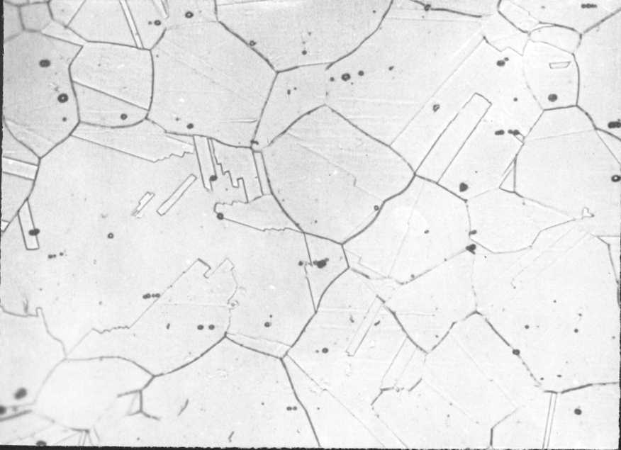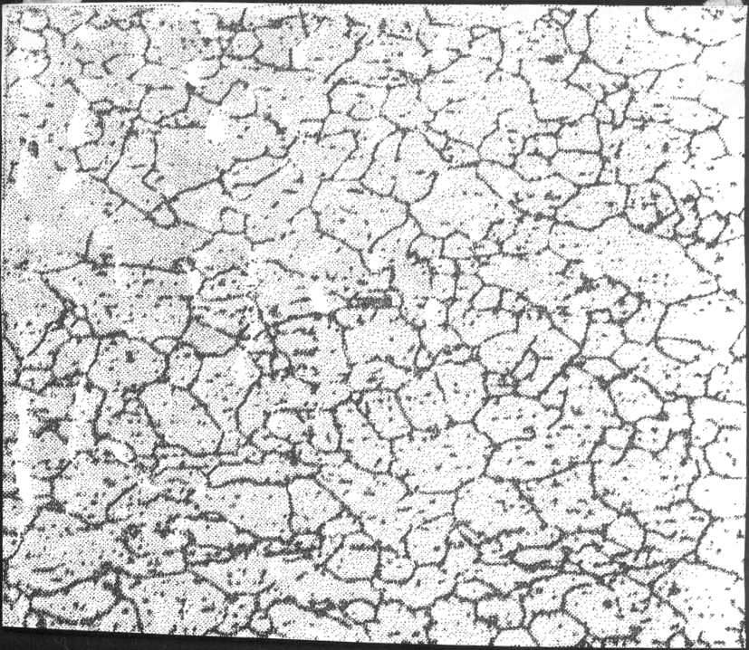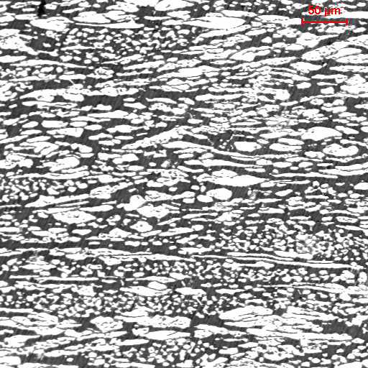
奥氏体不锈钢
铁素体不锈钢
双相不锈钢

图3-2几种不锈钢的显微组织

3.2 各类不锈钢简介：
1、奥氏体系不锈钢
奥氏体系不锈钢是面心立方结构，代表钢种是304、321、316。主要特点是：
- 在正常热处理条件下，钢的基体组织为奥氏体，在不恰当热处理或不同受热状态下，在奥氏体基体中有可能存在少量的碳化物及铁素体组织。
- 奥氏体不锈钢不能通过热处理方法改变它的力学性能，只能采用冷变形的方式进行强化。
- 可以通过加入钼、铜、硅等合金化元素的方法得到适用于各种使用条件的不同钢种，如316L、304Cu等。
- 无磁性、良好的低温性能、易成型性和可焊性是这类钢种的重要特性。
2、铁素体系不锈钢
铁素体系不锈钢是体心立方结构，代表钢种是409、430，其耐蚀性不如奥氏体不锈钢。主要特点是：
- 抵抗应力腐蚀开裂能力优越于奥氏体系不锈钢；
- 常温下带强磁性；
- 热处理不能硬化，具有优秀的冷加工性。
3、马氏体系不锈钢
马氏体系不锈钢常温下具有马氏体组织，代表钢种有410、420。主要特点是：
- 马氏体系不锈钢常温下具有强磁性，一般来讲其耐蚀性不突出，但强度高，使用于高强度结构用钢。
- 高温下具有稳定的奥氏体组织，空冷或油冷下转变成马氏体相，常温下具有完全的马氏体组织。
4、双相不锈钢
成分中高Cr高N，常温下具有奥氏体和铁素体混合相，代表钢种是2304、2205、2507。主要特点是：
- 在高温下基本为铁素体组织，在冷却至室温时具有30-50%铁素体+奥氏体双相组织。
- 屈服强度高、超强的耐点蚀、耐应力腐蚀能力，易于成型和焊接。
5、沉淀硬化系不锈钢
沉淀硬化不锈钢按其组织可分成马氏体沉淀硬化不锈钢（以0Crl7Ni4Cu4Nb为代表），半奥氏体沉淀硬化不锈钢（以0Crl7Ni7Al 和0Crl5Ni25Ti2MoVB为代表）和奥氏体加铁素体沉淀硬化不锈钢（以PH55A、B、C为代表）。这类材料是利用热处理后时效析出Cu、Al、Ti、Nb等的金属化合物来提高材料的强度。主要特点是：
- 这种类型的不锈钢可借助于热处理工艺调整其性能，使其在钢的成型、设备制造过程中处于易加工和易成型的组织状态。半奥氏体沉淀硬化不锈钢通过马氏体相变和沉淀硬化，奥氏体、马氏体沉淀硬化不锈钢通过沉淀硬化处理使其具有高的强度和良好的韧性。
- 铬含量在17%左右，加之含有镍、钼等元素，因此，除具有足够的不锈性外，其耐蚀性接近于18-8型奥氏体不锈钢。

第四章 不锈钢成分中合金元素的作用
一般情况下纯金属具有比较高的塑性，当加入其他合金元素后，形成单相固溶体时也有较好的塑性，如铁镍合金可形成连续固溶体，因此铁与镍在任意比例的情况下，合金的塑性都是很高的。
但在含有其它元素的条件下，形成不溶于固溶体或部分溶于固溶体的金属间化合物，使金属的塑性降低，因此合金的塑性比纯金属或单相固溶体的塑性差。
- 铁（Fe）：是不锈钢的基本金属元素；
- 铬（Cr）：是主要铁素体形成元素，铬与氧结合能生成耐腐蚀的Cr2O3钝化膜，是不锈钢保持耐蚀性的基本元素之一，铬含量增加可提高钢的钝化膜修复能力，一般不锈钢中的铬含量必须在12%以上；
- 碳（C）：是强奥氏体形成元素，可显著提高钢的强度，另外碳对耐腐蚀性也有不利的影响；
- 镍（Ni）：是主要奥氏体形成元素，能减缓钢的腐蚀现象及在加热时晶粒的长大；
- 钼（Mo）：是碳化物形成元素，所形成的碳化物极为稳定，能阻止奥氏体加热时的晶粒长大，减小钢的过热敏感性，另外钼元素能使钝化膜更致密牢固，从而有效提高不锈钢的耐Cl⁻腐蚀性；
- 铌、钛（Nb、Ti）：是强碳化物形成元素，能提高钢的耐晶间腐蚀能力。但碳化钛对不锈钢的表面质量有不利影响，因此在表面要求较高的不锈钢中一般通过添加铌来改善性能。
- 氮（N）：是强奥氏体形成元素，可显著提高钢的强度。但是对不锈钢的时效开裂影响较大，因此在冲压用途的不锈钢中要严格控制氮含量。
- 磷、硫（P、S）：是不锈钢中的有害元素，对不锈钢的耐腐蚀性和冲压性都会产生不利影响。

第五章 不锈钢的一般物理性质

5.1、热传导
- 不锈钢的热传递速度比较慢，例如：不锈钢的热传导率和铝相比430钢种为1/8，304钢种为1/13，与碳钢相比分别为1/2和1/4。
- 常温下与其它材料相比较的热传导率如表5-1所示。

5.2、线膨胀
- 与碳钢相比304钢种的线膨胀系数较大，430钢种的线膨胀系数稍小。另外，铝、铜的膨胀系数要比不锈钢大。
- 各种材料的线膨胀系数如表5-1所示。
表5-1 各种材料在常温下的热传导率和线膨胀系数
材料 | 热传导率（×10²）W/(m⋅℃) | 线膨胀系数（×10⁻⁶）/℃
银 | 4.12 | 19
铜 | 3.71 | 16.7
铝 | 1.95 | 23
铬 | 0.96 | 17
镍 | 0.84 | 12.8
铁 | 0.79 | 11.7
碳素钢 | 0.58 | 11
SUS430 | 0.26 | 10.4
SUS304 | 0.16 | 16.4

5.3、不锈钢的电阻
与纯金属相比，合金的比电阻一般比较大，不锈钢也是如此，与它的构成元素Fe、Cr、Ni相比，电阻值明显要大。钢中的合金元素越多，电阻就越大，如304钢种要比430钢种大，310S钢种则更大。
表5-2 各种材料的电阻
材 料 |  |  | 比电阻（室温条件下）Ω⋅cm
导  体 | 纯  金  属 | 银 | 1.62×10⁻⁶
导  体 | 纯  金  属 | 铜 | 1.72×10⁻⁶
导  体 | 纯  金  属 | 铝 | 2.75×10⁻⁶
导  体 | 纯  金  属 | Ni | 7.2×10⁻⁶
导  体 | 纯  金  属 | 铁 | 9.8×10⁻⁶
导  体 | 纯  金  属 | Cr | 17×10⁻⁶
导  体 | 合  金 | 青铜（锡-铜） | 15×10⁻⁶
导  体 | 合  金 | SUS430（铁-18%Cr） | 60×10⁻⁶
导  体 | 合  金 | SUS304（铁-18%Cr）-8%Ni | 72×10⁻⁶
导  体 | 合  金 | SUS310S（铁-25%Cr）-20%Ni | 78×10⁻⁶
导  体 | 合  金 | NiCr（nNi-Cr） | 108×10⁻⁶
导  体 | 合  金 | 铁-Cr-铝合金 | 140×10⁻⁶

5.4、不锈钢的磁性
表5-3 各种材料的磁性性质
材料 | 磁性性质 | 透磁率μ
SUS430 | 强磁性 | -
铁 | 强磁性 | -
Ni | 强磁性 | -
SUS304 | 非磁性（冷加工时有磁性） | 1.5（65%加工）
SUS301 | 非磁性（冷加工时有磁性） | 14.8（55%加工）
SUS305 | 非磁性 | -

5.5、应变硬化指数（n）
- 应变硬化指数就是通常所说的n值，表示材料冷作硬化现象的一个指标，可以反映材料的冲压成形性能。
- 应变硬化指数大，显示材料的局部应变能力强，防止材料局部变薄能力强，使变形分布趋于均匀化，材料成形时的总体成形极限高。

5.6、冷加工诱变马氏体转变点Md(30/50)
1） 定义
- Md(30/50)=551-462(C+N)-9.2Si-8.1Mn-13.7Cr-29(Ni+Cu)-18.5Mo-65Nb
表示经30%的冷变形后生成50%马氏体的温度。
- 马氏体转变点Md(30/50)越低，在冷加工变形过程中诱变马氏体不容易产生，冷作硬化程度小，越有利于拉深成形。其中Ni含量对诱变马氏体转变点的影响是很明显的，Ni含量高，马氏体转变点降低，材料在冷变形过程中硬化程度小。
2） 产生原理
- 不锈钢的冷作硬化现象主要是由两种原因引起的：
一种是位错增多引起的加工硬化；
一种是组织转变（奥氏体转变为马氏体转变）引起的加工硬化。
- 对SUS430钢种而言，加工变形过程中不会发生组织转变，其冷作硬化现象全部是由位错的增多引起的。
- 304钢种在冷变形过程中两种硬化现象都存在，而且组织转变引起的硬化是主要的，这也是奥氏体不锈钢的冷作硬化现象比铁素体不锈钢要明显、加工硬化系数（n值）大的原因。

5.7、晶粒度（N）
1） 定义
晶粒度的物理意义可根据以下公式表示：
n=2^{N-1}
n — 放大100倍时平均每6.45cm²（1平方英寸）内所含晶粒数目
N — 晶粒度
2） 解释与应用
- 晶粒度N级别越高，单位截面积上的晶粒数越多，材料的晶粒就越细，强度越大。
- 晶粒较大时，有利于提高材料的塑性应变比（R），并降低屈强比和屈服伸长。但晶粒较大时，它们在材料表层取向不同，变形量差异比较明显，材料表面易出现“桔皮”现象。细化晶粒可减轻桔皮现象发生，但晶粒过细，R值会减小，屈强比和屈服伸长都会增大，不利于成形。
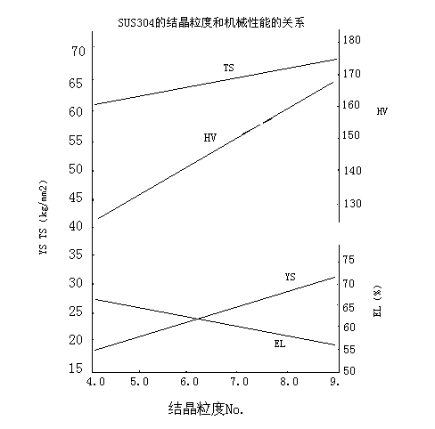
- 304钢种的晶粒度一般要求在7-9级之间。

图5-1 304钢种的晶粒度与机械性能的关系

第六章 不锈钢材料的基本性能

6.1、屈服强度（力学符号Rp0.2，英文缩写YS）
- Rp0.2=P0.2/F0
- P0.2—拉伸试样塑性变形量为0.2%时承受的载荷
- F0 —拉伸试样的原始截面积
- 材料的屈服强度小，表示材料容易屈服，成形后回弹小，贴模性和定形性好。

6.2、抗拉强度（力学符号Rm，英文缩写TS）
- Rm =Pb/F0
- Pb—拉伸试样断裂前承受的最大载荷
- F0—拉伸试样的原始截面积
- 材料的抗拉强度大，材料变形过程中不容易被拉断，有利于塑性变形。

6.3、屈强比（Rp0.2/Rm）
- 屈强比对材料冲压成形性能影响很大，屈强比小，材料由屈服到破裂的塑性变形阶段长，成形过程中发生断裂的危险性小，有利于冲压成形。
- 一般来讲，较小的屈强比对材料在各种成形工艺中的抗破裂性都有利。
表6-1 常见不锈钢材料的屈强比
钢种 | Rp0.2 (N/mm2) | Rm (N/mm2) | 屈强比
SUS304 | 300 | 670 | 0.45
SUS304(Cu) | 295 | 640 | 0.46
SUS316 | 312 | 625 | 0.5
SUS316L | 245 | 525 | 0.47
SUS430 | 350 | 510 | 0.69
SUS409L | 241 | 410 | 0.59

6.4、延伸率（力学符号A，英文缩写EL）
- $A=\frac{L−L_{0}}{L}×\text{100}\text{\%}$延伸率是材料从发生塑性变形到断裂的总的伸长长度与原有长度的比值，即：

式中 A — 材料的延伸率（%）
L— 试样被拉断时的长度（mm）
L0— 拉伸前试样的长度（mm）
- 材料的延伸率大，就是材料允许的塑性变形程度大，抗破裂性好，对拉深、翻边、胀形各类变形都有利。
- 一般来说，材料的翻边系数和胀形性能（埃里克森值）都与延伸率成正比关系。

6.5、不锈钢的冲压性能
对应的材料的性能为胀形成形性能、翻边成形性能、扩孔成形性能和弯曲成形性能。要了解冲压成形性能首先要了解冲压成形工艺。 基本的冲压成形加工工艺有：拉深工艺、胀形工艺、翻边工艺（包括扩孔）、弯曲工艺。

1 ）拉深成形工艺
拉深是利用专用模具将冲裁或剪裁后所得到的平板坯料制成开口的空心件的一种冲压工艺方法。
其特点是板料在凸模的带动下，可以向凹模内流动，即依靠材料的流动性和延伸率成形，如图6-1所示。

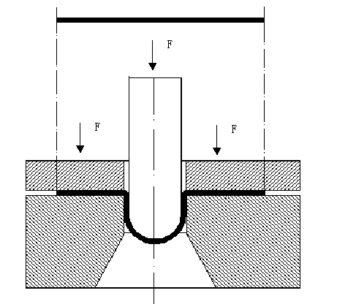

图6-1 拉深成形示意图

2）胀形成形工艺
胀形是利用模具强迫坯料厚度减薄和表面积增大，以获取零件几何形状的冲压加工方法。
特点是坯料被压边圈压死，不能向凹模内流动，完全依靠材料本身的延伸成形。
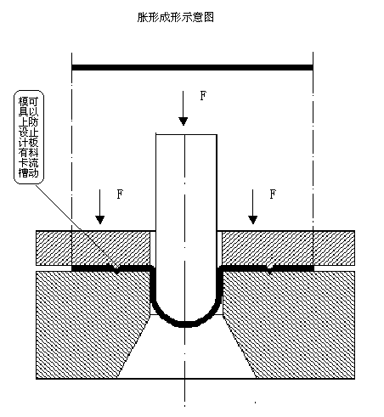

图6-2胀形成形示意图
3）翻边成形工艺
翻边是利用模具把坯料上的孔缘或者外缘翻成竖边的冲压加工方法，如左图所示。
在圆孔翻边的中间阶段，即凸模下面的材料尚未完全转移到侧面之前，如果停止变形，就会得到右图所示的成形方式，这种成形方式叫做扩孔，生产应用也很普遍。
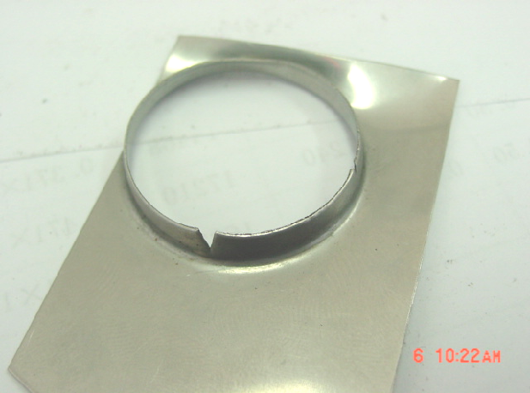
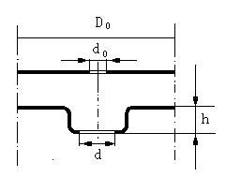

图6-3 翻边成形示意图
4）弯曲成形工艺
弯曲成形是将板料、棒料、管料或型材等弯成一定形状和角度零件的成形方法，如图6-4所示。
- 一般的304薄板都不会产生弯曲开裂现象。
- 430钢种在板厚较厚时容易产生弯曲开裂现象。
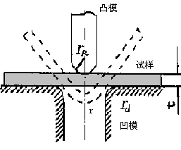

图6-4弯曲成形示意图

第七章 不锈钢的腐蚀
不锈钢的不锈特性是由于钢板表面特殊的钝化保护膜，首先简单介绍一下不锈钢的耐蚀机理，即钝化膜理论。
所谓钝化膜就是在不锈钢表面有一层以Cr₂O₃为主的薄膜。由于这个薄膜的存在使不锈钢基体在各种介质中腐蚀受阻，这种现象称为钝化。这种钝化膜的形成有两种情况，一种是不锈钢本身就有自钝化的能力，这种自钝化能力随铬含量的提高而加快。另一种较广泛的形成条件是不锈钢在各种水溶液（电解质）中，在被腐蚀的过程中形成钝化膜而使腐蚀受阻。
一般不锈钢的腐蚀类型分为两类：均匀腐蚀、局部腐蚀，随着不锈钢在人们生活中的普及，派生出了新的腐蚀类型——“锈蚀”。

7.1、均匀腐蚀
均匀腐蚀是指裸露在腐蚀环境的金属表面全部发生电化学或化学反应，均匀受到腐蚀。这种腐蚀也可以测量其进行速度，也可以预测以后的腐蚀程度，设定安全系数，设定材料的使用期，所以它是众多腐蚀种类中最不危险的腐蚀，通常均匀腐蚀的腐蚀程度按照重量、厚度减少的多少来衡量。除了特殊环境以外，不锈钢的均匀腐蚀的速度极低，使用寿命长，维护费用低。
表7-1不锈钢耐蚀性的十级标准
耐蚀性评价 | 腐蚀率（mm/年） | 等 级
完全耐蚀 | ＜0.001 | 1
很耐蚀 | 0.001-0.005  0.005-0.010 | 2  3
耐 蚀 | 0.010-0.05  0.05-0.10 | 4  5
尚耐蚀 | 0.10-0.50  0.50-1.00 | 6  7
欠耐蚀 | 1.00-5.00  5.00-10.0 | 8  9
不耐蚀 | >10.0 | 10
如果在使用过程中要求保持镜面或尺寸精密的设备应选用1-3级的不锈钢；要求长期不漏或要求使用年限的设备，应选用2-5级；对于检修方便或寿命不需很长的设备可选用4-7级的不锈钢。对于年腐蚀率超过1mm的一般不选用。

7.2、局部腐蚀
局部腐蚀是指在腐蚀介质的作用下，钢的基体在特定的部位被快速腐蚀的一种腐蚀形式。这种腐蚀对设备的威胁极大，因此必须根据介质条件正确地选用不锈钢。局部腐蚀主要类型有：晶间腐蚀、点蚀、应力腐蚀、锈蚀等。
● 晶间腐蚀
晶间腐蚀多发生在中等浓度硫酸、高浓度硝酸和有机酸等酸性介质中发生。腐蚀形式是不锈钢基体的晶粒边界受到加速腐蚀。产生这种腐蚀的原因是晶界处贫铬造成的。
为了防止晶界贫铬提高抗晶间腐蚀能力，主要有两个办法：一是降低钢中的碳含量≤0.03%的超低碳不锈钢；二是向钢中添加钛或铌。
● 点蚀
点蚀是一种很危险的局部腐蚀，多发生在含有氯、溴、碘等水溶液中，产生小孔然后急剧进行腐蚀的现象，严重时会穿透钢板， 一般不能以重量减少多少来评价其腐蚀程度。
提高耐点蚀能力的措施主要有两方面，一是提高局部的耐点蚀能力，减少钢中的夹杂物，特别是硫含量；二是钢的基体抗点蚀能力，影响基体耐蚀性的合金元素主要是铬、钼、氮三个元素。
● 缝隙腐蚀
产生缝隙腐蚀的主要原因是设备内有缝隙，例如铆接、垫片或者设备内有死角等原因，介质在这些地方由于不流动，所以氯离子浓缩而加快腐蚀。
为了防止发生缝隙腐蚀，首先应尽量避免有缝隙的设计，或使缝隙敞开；其次提高耐缝隙腐蚀的能力，其中合金元素的影响与点蚀相同。
● 应力腐蚀
应力腐蚀的外貌是沿设备厚度的垂直方向呈树枝状的腐蚀，使设备开裂。产生应力腐蚀的条件除介质条件外，与设备在制造过程产生拉伸应力有直接关系。发生这种腐蚀的主要设备有热交换器、冷却器、蒸汽发生器、送风机、干燥机和锅炉等。
提高不锈钢耐应力腐蚀的措施：一是提高耐应力腐蚀指标△Ni；二是对设备进行消除残余应力的热处理。

7.3、锈蚀
不锈钢的耐蚀性能是近年来由于不锈钢作为装饰材料广泛应用而提出的新的耐蚀性指标。不锈钢作为建筑用的板、管等材料同时要具有装饰性和美观性。 影响不锈钢耐锈性能的因素与耐点蚀性的因素是完全相同的，主要取决于基体抗锈性和锈蚀源（夹杂物）的含量。

第八章 表面加工等级分类
目前，随着我国经济的快速发展，人民生产活水平不断提高，民用不锈钢已进入了各个不同的行业，特别是冷轧板的用量快速增加，在选材和选择表面加工等级方面都要按不同的要求合理选用，达到最经济、实用的目的。
表8-1不锈钢热轧钢板不同表面加工等级
表面加工等级 | 表 面 加 工 要 求
No.1 | 热轧后，经热处理、酸洗或与此类似的处理后加工而成
1U | 热轧、不热处理、不除氧化皮
1C | 热轧、热处理、不除氧化皮
1E | 热轧、热处理、机械除氧化皮
1D | 热轧、热处理、酸洗

表8-2不锈钢冷轧钢板不同表面加工等级
表面加工等级 | 表 面 加 工 要 求
2H | 加工硬化
2C | 冷轧、热处理、不除氧化皮
2E | 冷轧、热处理、机械除氧化皮
2R | 冷轧、光亮退火
2Q | 冷轧、淬火和回火，无氧化皮
No.2D | 冷轧后进行热处理，酸洗或类似处理，最后经毛面辊进行轻度冷平整
No.2B | 冷轧后进行热处理，酸洗或类似处理，最后经平整获得适当的光洁度
No.3 | 用GB2477所规定的粒度为100-120号研磨材料进行抛光精整
No.4 | 用GB2477所规定的粒度为150-180号研磨材料进行抛光精整
No.5 | 用GB2477所规定的粒度为240号研磨材料进行抛光精整
No.6 | 用GB2477所规定的粒度为W63号研磨材料进行抛光精整
No.7 | 用GB2477所规定的粒度为W50号研磨材料进行抛光精整
No.9 | 冷轧后，进行光亮热处理
No.10 | 用适当粒度的研磨材料抛光，使表面呈连续磨纹

第九章 不锈钢的焊接

9.1、不锈钢的焊接特性：
由于不锈钢的电阻系数远大于低碳钢，在焊接时焊条及焊接区的母材都比较容易被加热而融化，同时使熔区周围的基体过热，造成焊区变形不均和晶粒粗大。
- 不锈钢的线膨胀系数大，导热系数小，热量不易传递，焊接时熔深大，焊接加热使结构膨胀，冷却时产生较大的收缩变形和拉应力，容易引起热裂纹。
- 不锈钢焊接加工后，在焊接热影响区内容易引发晶间腐蚀。原因是在焊接热影响区内，在敏化温度（450℃—850℃）区间，基体局部贫铬，难以钝化，造成耐蚀性明显下降，于是在相应的腐蚀环境中优先被腐蚀，钢的晶界由于受腐蚀变宽。这时腐蚀部位的塑性和强度已严重丧失，冷弯时出现裂纹、脆断，腐蚀部位落地无金属声。

9.2、不锈钢焊接的防范措施：
- 控制焊接电流：不锈钢的焊接规范要小于低碳钢，电流量约为低碳钢的80%。
- 加快焊接速度：尽可能使用较快的焊接速度，目的是减少热影响区宽度，缩短焊缝在敏化温度区间的停留时间，使焊缝处于一次稳定状态，以及细化焊缝组织。
- 合理选择焊接材料：焊接时要选择合适的焊接材料、保护气氛。焊丝的化学成分对焊缝部位的耐蚀性有重要影响，焊条应具有与母材相似的化学成分，这样可以使焊缝金属与母材具有相似的化学成分，一般被认为可以实现最佳的耐腐蚀性。
- 焊接前后的清理：材料的表面必需在焊接之前进行清理，焊接之后去除焊渣。

第十章 不锈钢的生产工艺

10.1、冶炼工艺：
不锈钢冶炼的基本原理
与碳钢生产不同的是，不锈钢中含有至少10.5%的Cr，因此在脱碳反应时，会发生反应：
Cr₃O₄+4[C]=3[Cr]+4CO
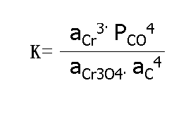
反应平衡常数

因在高Cr钢水中，Cr比C优先氧化，在正常冶炼温度下，C在0.03%以下时，平衡Cr只有4%左右；提高温度可提高平衡Cr含量，但是耐火材料难以承受。如：18%Cr的钢液，温度要达到1900℃以上，为此开发了以降低CO分压的冶炼方法。不锈钢常用精炼方法：
电弧炉（EF）直接冶炼法、 AOD（氩氧脱碳法）、 VOD（真空吹氧脱碳法）、 转炉顶低复吹法（K-OBM-S、K-BOP法等）、RH-OB法，其中以AOD法、VOD法占主导地位。分别采用二步法和三步法工艺冶炼不锈钢，可以大量生产低碳、超低碳不锈钢，Cr的回收率也达到较高的水平。
1）几种不锈钢冶炼方法：
- 一步法：
EAF 原电炉直接生产工艺
- 二步法：
EAF+AOD EAF+VOD
EAF+CLU LD-OB+VOD
- 三步法：
EAF+K-OBM-S+VOD或AOD+（LF）
EAF+AOD+VOD
EAF+LD-OB+VOD
2）AOD和VOD的优缺点：
AOD冶炼具有投资成本低，脱碳速度快，生产效率高；热效率高，冶炼成本低；钢水搅拌效果好，有利于脱S、O；设备比较简单，工艺容易掌握等，目前世界上约70%左右不锈钢采用AOD生产。缺点是生产低C、N钢种困难。
VOD冶炼脱C、保Cr效果好，脱氧效果好；适于生产低C、N钢种等。缺点投资成本较高，设备维护困难等。

10.2、热轧工艺 ：
不锈钢产品中，板带约占70%以上。不锈钢热轧带钢主要由热连轧机、炉卷轧机等生产，其中以热连轧机为主，具有产量大，成本低，质量好的特点，被广泛采用，如POSCO 等。但是目前世界上经过改进的炉卷轧机生产不锈钢的数量也在增加，如AVESTA、YUSCO等。宽厚板一般由4辊可逆式轧机为主。

10.3、冷轧工艺：
不锈钢是高合金钢，轧制变形抗力大，为了进行高效率、高精度的轧制，应采用刚性大的轧机，一般采用多辊冷轧机。
◆森吉米尔二十辊轧机
◆十八辊轧机
◆十二辊轧机
◆四辊轧机
◆冷连轧机
其中，以森吉米尔二十辊轧机使用最多，通过改进提高了自动控制、厚度精度控制、板型控制等手段，不断满足不锈钢的高质量要求。

10.4、热处理工艺：
不锈钢热处理的目的是为了使不锈钢获得最佳的使用性能，或为不锈钢的后续加工创造条件，一般不锈钢在出厂前都需进行热处理。
- 马氏体不锈钢：软化（马氏体→铁素体+碳化物）；碳化物扩散；调整晶粒度。
- 铁素体不锈钢：提高塑性；调整晶粒度。
- 奥氏体不锈钢：碳化物固溶；调整晶粒度；软化；减少δ铁素体。
- 双相不锈钢：碳化物固溶；提高塑性；减少脆性相析出。

第十一章 常见的不锈钢标准
不锈钢自20世纪初问世以来，随着它的研究开发和生产技术的不断发展，其标准也在各工业发达国家逐渐建立起来，不锈钢标准的建立、健全，反过来对推动不锈钢生产技术的进步，促进产品质量的提高，发展不锈钢产品的市场贸易，起到极为重要的作用。

11.1、中国国家（GB/T）标准：
- GB/T4237-2007不锈钢热轧钢板和钢带
- GB/T3280-2007不锈钢冷轧钢板和钢带
- GB/T4238-2007耐热钢钢板和钢带
- GB/T1220不锈钢棒
- GB/T8165不锈钢复合钢板和钢带
- GB/T20878-2007不锈钢和耐热钢、牌号及化学成分
- 其它专用不锈钢标准等以及各企业标准

11.2、常用国外标准（国际通用标准）：
- ASTM A240（M）不锈钢钢板（美标）
- ASME A 240（M）不锈钢钢板（美标）
- ASTM A 480（M） 不锈钢钢板（美标）
- JIS4305不锈钢冷轧钢板（日标）
- JIS4304 不锈钢热轧钢板（日标）
- EN10028 压力容器用不锈钢（欧盟）
- EN10088 一般用途薄板、中板及带不锈钢（欧盟）
- 其它欧洲EN系列标准等

11.3、其它：
- 各不锈钢生产企业的企业标准及协议标准

第十二章 不锈钢的选择
不锈钢的耐蚀性是有条件的，一种不锈钢在某一介质是耐蚀的，而在另一个介质中可能在数小时就遭到破坏。同时不锈钢的耐蚀性也是相对的，到目前为止还没有一种不锈钢是绝对不腐蚀的，也没有一种不锈钢在所有环境中都是耐蚀的。下面简单介绍不锈钢选材所考虑的因素：
◆ 耐蚀性能
考虑不同钢种在不同腐蚀介质中的耐腐蚀要求等。
◆力学性能和物理性能
包括强度、硬度、塑性、韧性、疲劳特性等。

◆工艺性能
各种冷弯、冷、热顶断、焊接性能、冲压性能。
◆资源、价格和供应情况
考虑价格、经济性等。

12.1、耐蚀性角度进行选材：
1）大气环境介质中的选用
一般选用Cr13、Cr17、或18-8型，较少选用18-14-2。
2）水介质中的选用
一般以18-8型、控N型18-8、316型等可耐氯离子腐蚀，做刀具也可选用Cr13型。在海水中应选用高Cr、Ni的含Mo的钢种，或者双相钢。
3）硝酸介质中的选用
在稀硝酸（≤65%）中，一般18-8就具有良好的耐硝酸腐蚀性能；随浓度的增加，达到68.4%以上时，可选用Cr25Ni20钢，再高浓度（≥85%）时，需要使用含Si的高Cr奥氏体不锈钢。
含Mo不锈钢一般不用于耐硝酸腐蚀。
4）硫酸介质中的应用
不含Mo的不锈钢，是不能用于耐硫酸腐蚀，而含Mo2-3%的316系列，是耐硫酸腐蚀的最低牌号，含Mo双相钢也相当或优于316系列；随硫酸浓度的提高，需要选用高Cr、Ni、含Cu、Si的奥氏体不锈钢。
5）盐酸介质中的选用
盐酸介质还原性强，不锈钢很难钝化，稀盐酸中需要选用高Cr、Ni、含Cu、Si的奥氏体不锈钢。18-8不能选用。
6、烧碱介质中的选用
选用含Cr≥26%的纯铁素体不锈钢或含Ni ≥20%的Cr-Ni奥氏体不锈钢。
7）有机酸介质中的选用
一般可选Cr17型，或含Mo的奥氏体不锈钢等。
8）防止局部腐蚀的选材
◆ 防止晶间腐蚀：可选择321、304L、316Ti、347等
◆点腐蚀：可选择316（L）、高纯铁素体00Cr18Mo2、双相不锈钢18-5、2205等。
◆缝隙腐蚀：一般耐点腐蚀钢种都可以选用。
◆应力腐蚀：316系列，双相钢等。

12.2、不同环境对各类不锈钢选材评价：
按照使用环境和目的应选择适当的不锈钢种，才能延长使用寿命以及维护华丽的表面。
表12-1不同环境对各类不锈钢选材情况
代表钢种 | 农村地区 | 城市地区 | 工业地区 | 沿海地区
代表钢种 | ILMH | ILMH | ILMH | ILMH
高耐蚀不锈钢 | ○○○○ | ○○○○ | ○○○○ | ○○○●
316型 | ○○○○ | ○○●● | ○●●◆ | ○●◆■
304型 | ●●●● | ●●●◆ | ●◆◆■ | ●◆■■
430型 | ●●◆◆ | ●■■■ | ◆■■■ | ◆■■■
○：优秀 ●：良好 ◆：一般 ■：较差
标记 I：户内环境
L：所处地区的环境腐蚀轻微（低温、低湿度）
M：所处地区的环境一般
H：所处地区的环境腐蚀严重（高温、高湿度）

第十三章 不锈钢常见缺陷
介绍8种常见不锈钢缺陷。

13.1、重皮
重皮是在钢带表面呈“舌状”或“鱼鳞片状”的翘起的薄片。
属重大类型的表面缺陷，严重影响冷轧板的使用。
产生原因----由炼钢、连铸工序产生，经轧制后表现出来。
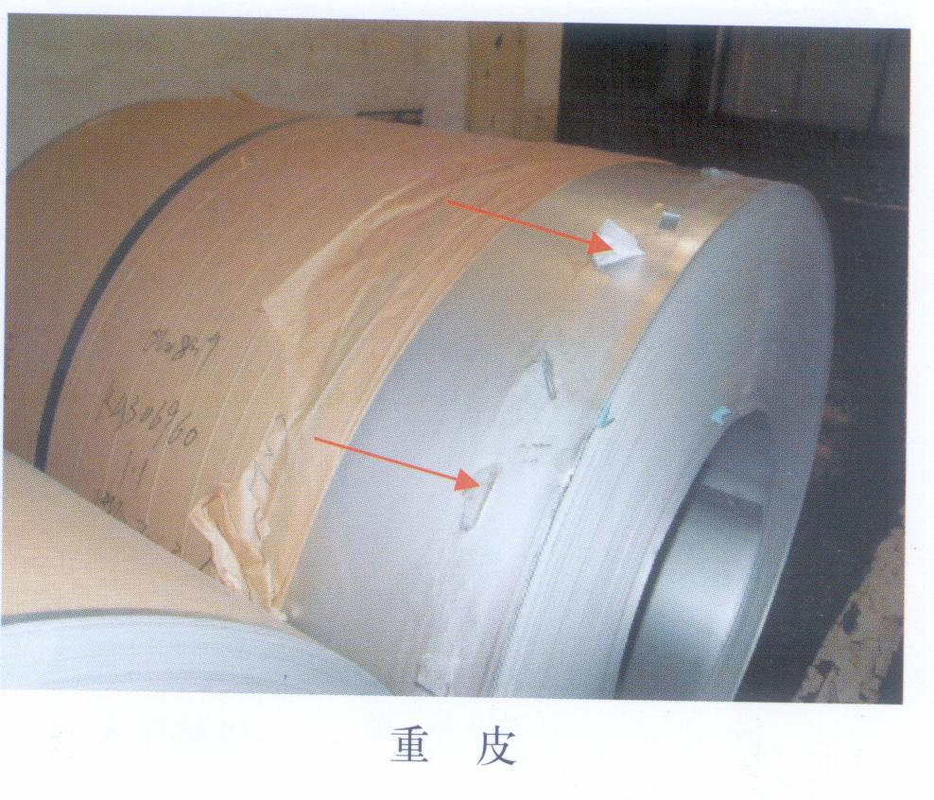

图13-1重皮

13.2、夹杂
夹杂是在钢带表面的点状、块状或长条状的非金属夹杂物。
严重影响表面质量，造成表面抛光不净，影响使用。
夹杂与划伤的区别在于钢带表面存在非金属的氧化物，而划伤主要是金属基体，扫描电镜进行区别。
产生原因----由炼钢、连铸工序产生，经轧制后表现出来。
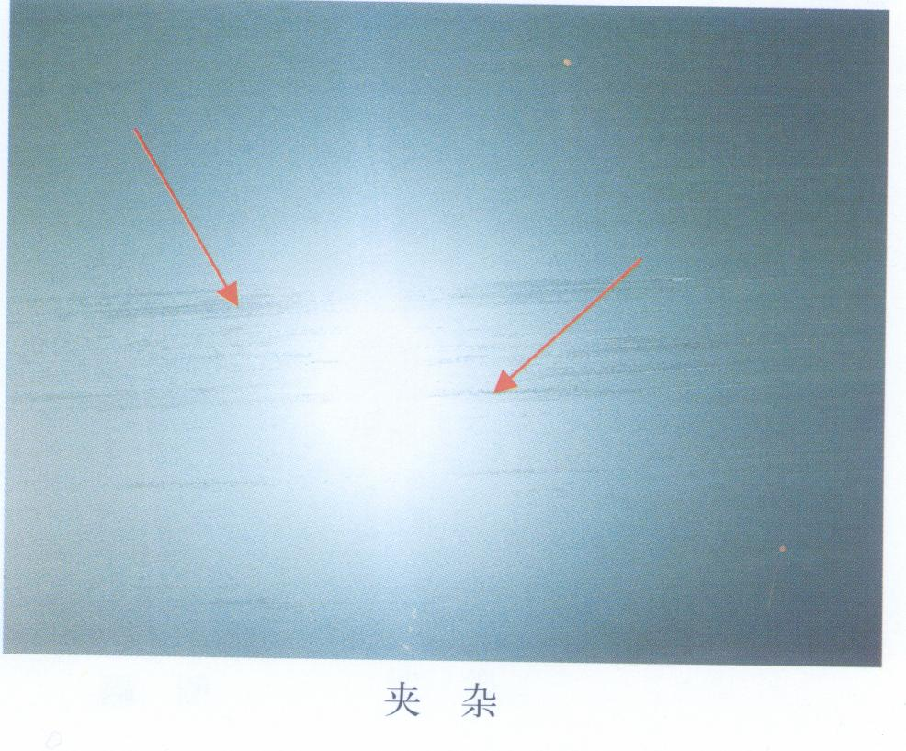

图13-2夹杂

13.3、边浪
边浪是发生在带钢边部，呈大小不同的波浪状分布。
影响用户的再加工使用，是目前太钢冷轧板的重要缺陷之一。
产生原因----主要由于冷轧轧机轧制过程压下控制不好产生、在热处理工序和平整工序中也难以恢复。
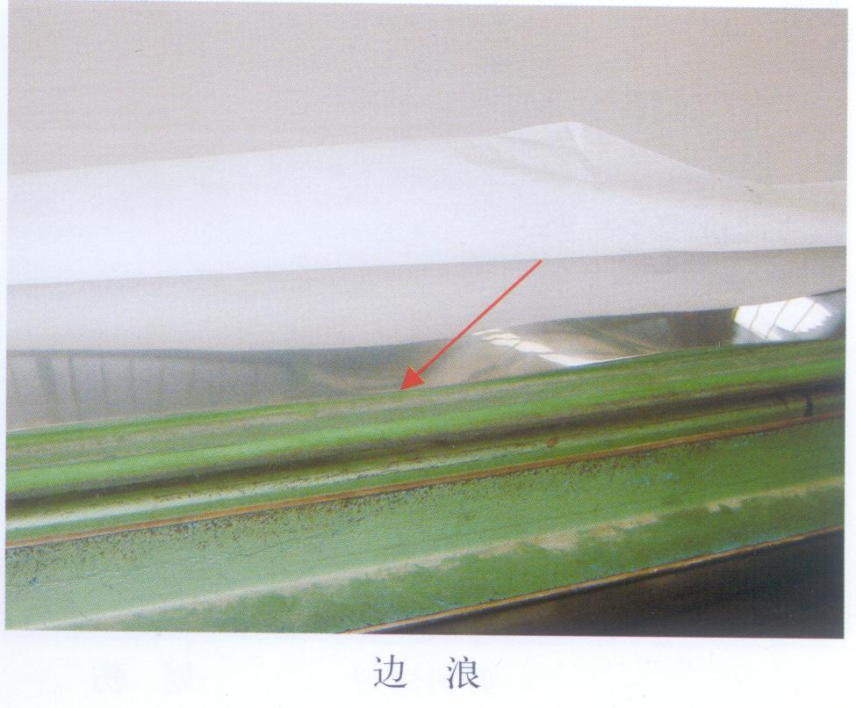

图13-3边浪

13.4、裂边
裂边是在热轧卷钢带边部产生的裂纹，分为整卷裂边和局部裂边。
影响综合成材率，损坏产品在市场的形象。
产生原因----由于热连轧装备条件问题，以及各品种钢钢种特性（如含Cu钢高温热塑性较差）导致产生。目前在分析解决减少裂边的原因。
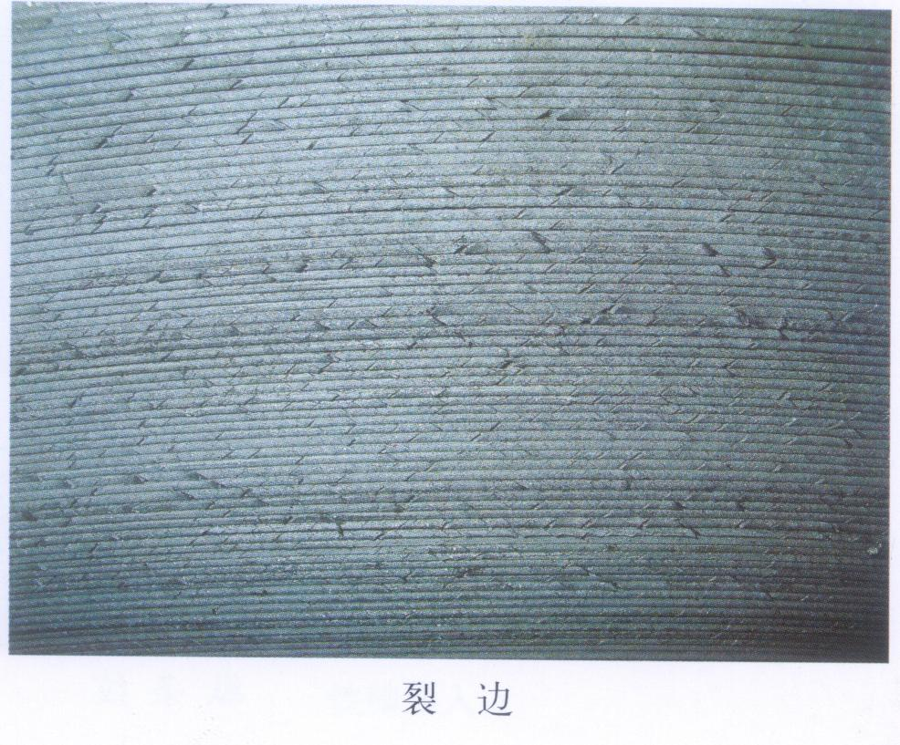

图13-4裂边

13.5、擦、划伤
擦、划伤是发生在带钢上，分布有一定规律，在生产过程中被设备或硬物划出的痕迹。
影响用户的再加工使用，是目前太钢冷轧板的重要缺陷之一。
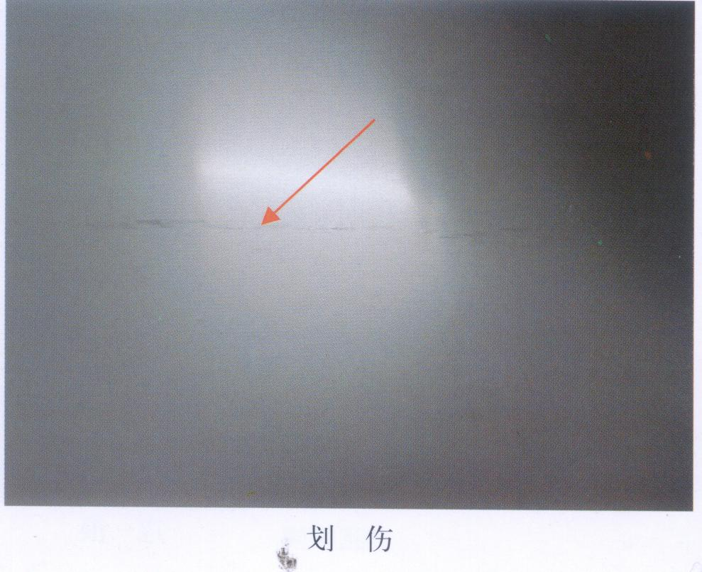
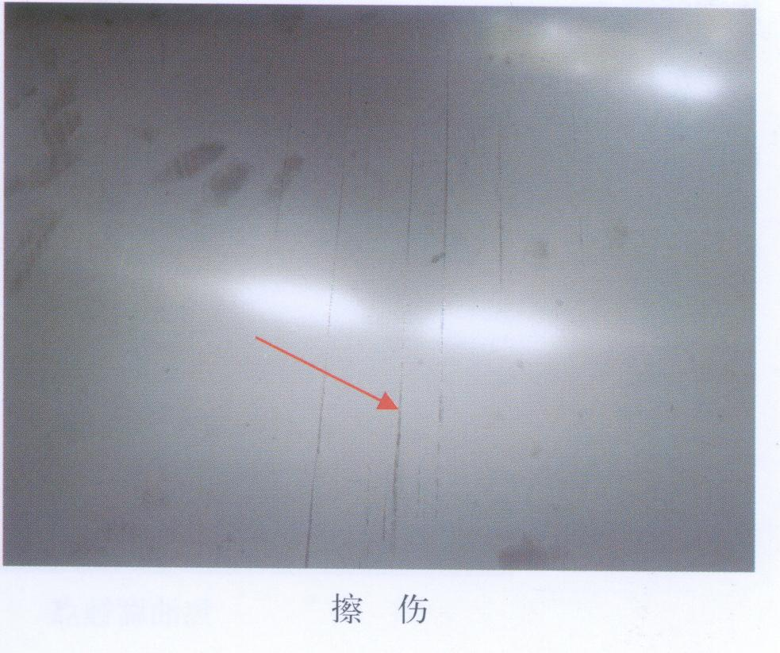
产生原因----由于冷轧各机组造成。
图13-5擦、划伤

13.6、孔洞
孔洞是穿透钢带表面的孔洞。
影响用户的再加工使用。成材率降低。
产生原因----由于钢质不纯或存在大颗粒夹杂物或者在轧制过程中划伤等，薄规格产品居多。
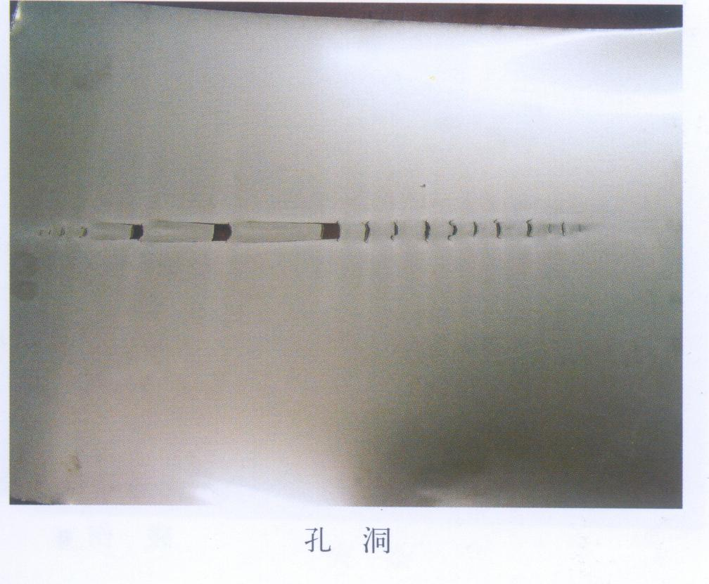

图13-6孔洞

13.7、塔形
塔形是钢带端面卷取不齐。
影响用户的再开卷过程中，产生划伤等缺陷。
产生原因----在成品卷取过程中产生。
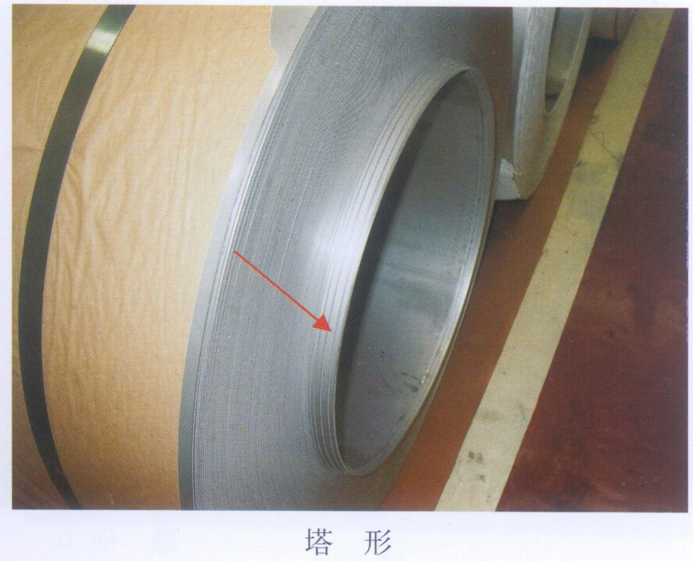

图13-7塔形

13.8、碰伤
碰伤是由于受到外力的磕碰而产生的折边状，发生在钢卷端部。
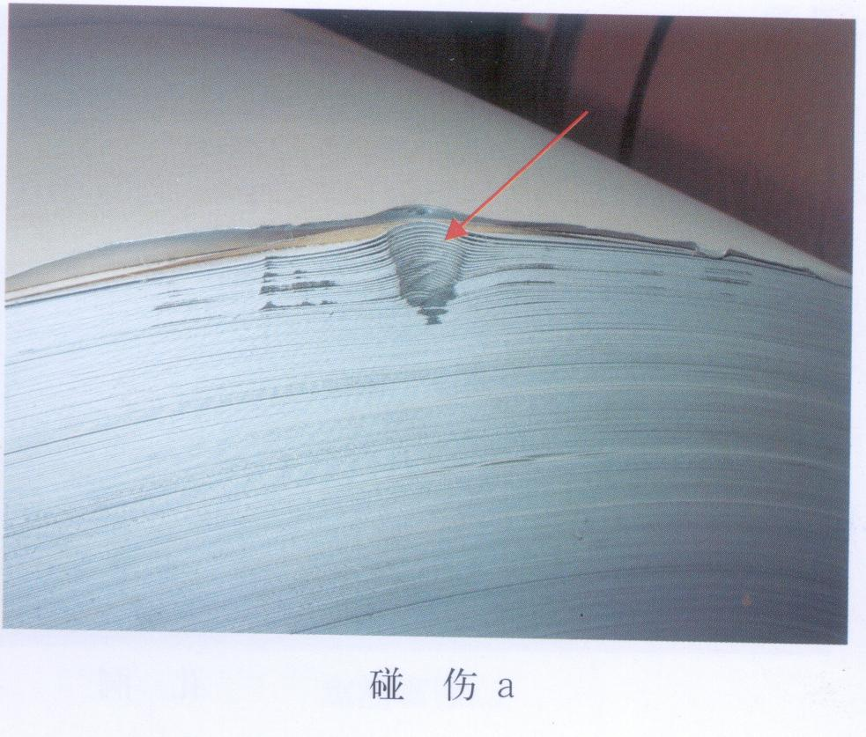
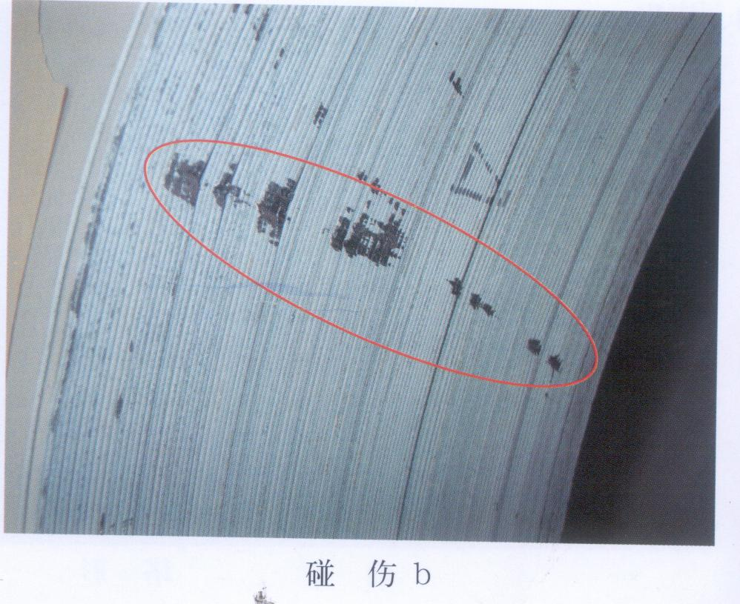
产生原因---在钢卷吊运等操作过程中，随意性大而导致，属人为因素。

图13-8碰伤

